Analytisk Geometri: Cirkler og linjer
I dette arbejdsark ser vi nærmere på cirklens tangenter samt skæringspunkterne mellem cirklen og en linje eller akse.
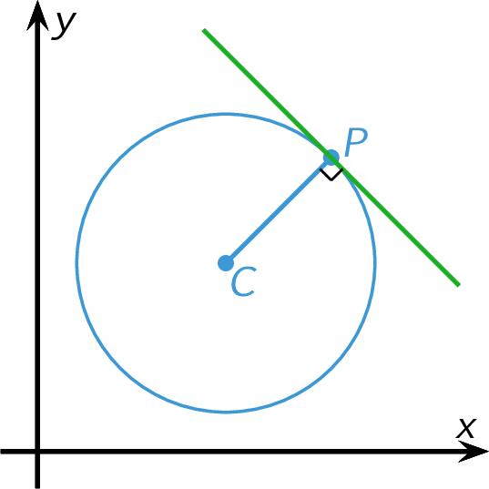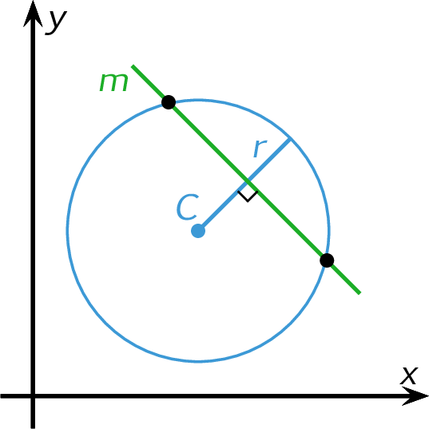

Opgave 1 (Med hjælpemidler):
En cirkel $C$ og en linje $l$ er givet ved ligningerne:
$$C: {\left(x-1\right)}^{2}+{\left(y-2\right)}^{2}=18 \\ l: y=x+1$$
- Tegn cirklen og linjen i GeoGebra.
- Bestem ved brug af WordMat eller GeoGebra skæringspunkterne mellem linjen og cirklen.

Opgave 2 (Med hjælpemidler):
En cirkel $C$ og en linje $l$ er givet ved ligningerne:
$$C: {\left(x+3\right)}^{2}+{\left(y-6\right)}^{2}=5 \\ l: y=x+6$$
- Tegn cirklen og linjen i GeoGebra.
- Bestem ved brug af WordMat eller GeoGebra skæringspunkterne mellem linjen og cirklen.

Opgave 3 (Med hjælpemidler):
En cirkel $C$ og en linje $l$ er givet ved ligningerne:
$$C: {\left(x-3\right)}^{2}+{\left(y+2\right)}^{2}=12 \\ l: y=-x+4$$
- Tegn cirklen og linjen i GeoGebra.
- Bestem skæringspunkterne mellem linjen og cirklen.

Opgave 4 (Med hjælpemidler):
En cirkel $C$ og en linje $l$ er givet ved ligningerne:
$$C: {\left(x+1\right)}^{2}+{\left(y-2\right)}^{2}=27 \\ l: y=3x+8$$
- Tegn cirklen og linjen i GeoGebra.
- Bestem skæringspunkterne mellem linjen og cirklen.

Opgave 5 (Uden hjælpemidler)
En cirkel er givet ved ligningen
$${\left(x-2\right)}^{2}+{\left(y-1\right)}^{2}=10$$
- Bestem en ligning for den tangent til cirklen, der har $P(5,2)$ som røringspunkt.

Opgave 6 (Uden hjælpemidler)
En cirkel er givet ved ligningen
$${\left(x-7\right)}^{2}+{\left(y+1\right)}^{2}=5$$
- Bestem en ligning for den tangent til cirklen, der har $P(6,1)$ som røringspunkt.

Opgave 7 (Uden hjælpemidler)
En cirkel er givet ved ligningen
$${\left(x+2\right)}^{2}+{\left(y-4\right)}^{2}=5$$
- Bestem en ligning for den tangent til cirklen, der har $P(-1,2)$ som røringspunkt.

Opgave 8 (Uden hjælpemidler)
En cirkel er givet ved ligningen
$${\left(x+5\right)}^{2}+{\left(y-3\right)}^{2}=13$$
- Bestem en ligning for den tangent til cirklen, der har $P(-2,1)$ som røringspunkt.

Opgave 9 (Med hjælpemidler)
En cirkel er givet ved ligningen
$${\left(x+5\right)}^{2}+{\left(y-4\right)}^{2}=18$$
- Vis, at punktet $P\left(-2,7\right)$ ligger på cirklen.
- Bestem en ligning for den tangent til cirklen, der har $P$ som røringspunkt.

Opgave 10 (Med hjælpemidler)
I følgende opgaver skal du afgøre hvorvidt den angivne linje er en tangent til cirklen.
- $l: y=3x-5$ og $C: {\left(x-4\right)}^{2}+{\left(y+3\right)}^{2}=10$
- $l: y=3,5x-5$ og $C: {\left(x+5\right)}^{2}+{\left(y-4\right)}^{2}=53$
- $l: y=-1,5x+11$ og $C: {\left(x-3\right)}^{2}+{\left(y-1\right)}^{2}=13$

Opgave 11 (Uden hjælpemidler)
En cirkel er beskrevet ved ligningen
$$x^{2}+2x+y^{2}+4y=12$$
- Bestem cirklens skæringspunkter med $y$-aksen.

Opgave 12 (Uden hjælpemidler)
En cirkel er beskrevet ved ligningen
$${\left(x-2\right)}^{2}+{\left(y-4\right)}^{2}=8$$
- Bestem cirklens skæringspunkter med $y$-aksen.

Opgave 13 (Uden hjælpemidler)
En cirkel er beskrevet ved ligningen
$${\left(x-2\right)}^{2}+{\left(y-4\right)}^{2}=10$$
Og en lodret linje $l$ er givet ved:
$$l: x=3$$
- Bestem koordinatsættene til hvert af skæringspunkterne mellem cirklen og linjen $l$.

Opgave 14 (Uden hjælpemidler)
En cirkel er beskrevet ved ligningen
$${\left(x-2\right)}^{2}+{\left(y-3\right)}^{2}=17$$
Og en vandret linje $l$ er givet ved:
$$l: y=2$$
- Bestem koordinatsættene til hvert af skæringspunkterne mellem cirklen og linjen $l$.

Opgave 15 (Med hjælpemidler, eksamensopgave)
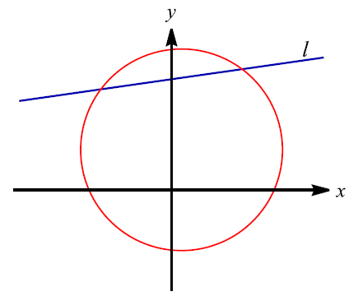
På figuren ses en cirkel givet ved ligningen

$${\left(x-1\right)}^{2}+{\left(y-4\right)}^{2}=100$$
og en linje l givet ved ligningen

$$y=\frac{1}{7}x+11$$

- Bestem koordinatsættet til hvert af skæringspunkterne mellem cirklen og linjen l.
- Bestem en ligning for hver af de to tangenter til cirklen, som er parallelle med l.

Opgave 16 (Med hjælpemidler, eksamensopgave)
Linjen l har ligningen

$$l: y=-\frac{1}{2}x+4$$

- Bestem ved beregning hældningsvinklen for linjen.

En cirkel har centrum i punktet $C\left(6,5\right)$ og har linjen l som tangent.

- Bestem en ligning for cirklen.

Opgave 17
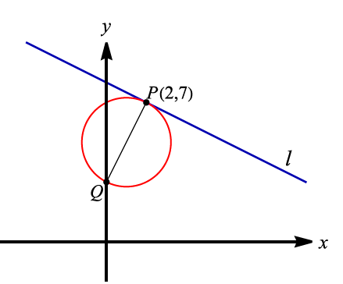
På figuren vises en cirkel og en linje l.
Linjen l har ligningen: $y=-\frac{1}{2}x+8$
Linjen l er tangent til cirklen i punktet $P\left(2,7\right).$
Punktet Q ligger på y-aksen, og linjestykket PQ er diameter i cirklen.
- Bestem koordinatsættet til punktet Q.

